Открытый урок по математике в 1 Г классе

Тема: Число семь и цифра 7

Цели: 1) Помочь детям усвоить:
- представление о числе семь, как о последующем для числа шесть;
- написание цифры 7;
- состав чисел с помощью числового отрезка;
- связь целого и частей
2) Развивать внимание, память, воображение
3) Воспитывать умение слушать и слышать, отзывчивость и
готовность помочь тем, кто нуждается в помощи

Оборудование: песни из сказки «Баба-Яга и Кощей Бессмертный» («Печка», «Всех мальчиков и девочек люблю», «Старичок Лесовичок»); изображения «пирожков» с выражениями , изображения корзин с цифрами «4», «5», «6», изображение числового луча на рулоне бумаги; картинки из №3, стр.76, учебника «Моя математика»; карточка с цифрой «7»; таблица к №7, стр.77 учебника; пособие «Состав числа 7»
Ход урока:
- Организационный момент.
Ежедневно по утрам
Заниматься надо нам.
Мы с доски не сводим глаз
А учитель учит нас
Сегодня мы вместе с Машей и Витей, такими же первоклассниками, как и вы, отправимся в сказку в поисках новых знаний. По дороге нас поджидает много ловушек, опасностей и приключений.

- Актуализация знаний.
А вот и первая преграда. ( Включаю «Песню Печки»)
Печка просит вас собрать пирожки с одинаковыми результатами в одну корзину.
2+3
2+2 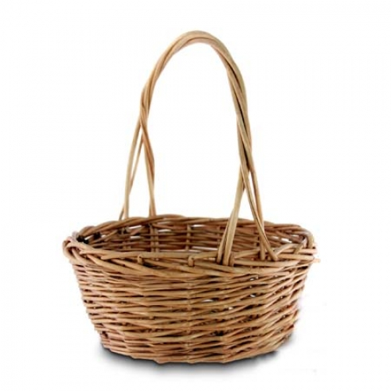 6-2

5 4 6

4+1 5-1 4+2 3+3
- Разложите корзины по порядку. ( 4, 5, 6 )
Печка благодарит вас за помощь и дарит вам волшебный клубок. Интересно, куда он покатится?
Выходит числовой луч.
Числовой я луч веселый!
Познакомимся, дружок!
И сложенье, и вычитанье
Ты усвоишь на зубок!
Ой-ой-ой!
- Что случилось?
- Пока на урок к вам бежал, одну цифру потерял! ( Раскатывает рулон бумаги с числовым лучом)

1 2 3 4 5 6

-Дорогой числовой лучик, не переживай! Ребята быстро помогут тебе.( Один ученик называет пропущенное число «семь», ставит его на место)
Объясните, почему вы поставили число «семь», и почему именно на этом месте? Расскажите всё, что вы знаете о числе «семь».

- «Открытие» нового знания и формулирование темы урока.
Появляется Петя (кукла-перчатка)
П.: Я услышал, что вы нашли место на числовом луче для числа семь. Может вы мне поможете ответить на вопросы?
У.: Ну что ж, мы должны помочь в дороге тем, кто ждёт подмоги. Мы конечно поможем тебе. Но что это за вопросы и где ты их взял?
П.: В учебнике, на стр. 76, в Задании №1.
Работа по учебнику. Отвечаем на вопросы Задания №1
Задание №2 (порядковый и количественный счет)
Задание №3
- Рассмотрите рисунки на 1-ой карточке. Дайте общее название этой картинке. ( Цветы)
- Сосчитайте целое. (Семь)
- На какие группы разделили целое? Чему равна каждая часть? Какое выражение можно записать? (Аналогично работаем по 2-й и 3-й картинке)
На доске под картинками:
1+6 2+5 3+4
6+1 5+2 4+3
П.: Спасибо, ребята. А в награду я дарю вам новую цифру, при помощи которой записывают число семь. Запомните её и запишите в своей тетради правильно и красиво.

- Рассмотрим её внимательно. Интересно, на что она похожа? (На косу, на кочергу)

1-й ученик: Вот семерка – кочерга
У неё одна нога.

2-й ученик: Семь – точно острая коса,
Коси, коса, пока остра!
У.: А что у нас в жизни связано с числом семь или с цифрой 7?
(Пословицы: « Семь раз отмерь, один раз отрежь», «Семеро одного не ждут», «Семь бед – один ответ». Семь дней в неделе. Семь чудес света.)
- Назовите седьмой день недели. А месяц?

Письмо цифры 7
Объяснение и показ учителя. Письмо в воздухе. Письмо цифры 7 в тетради.
(Рабочая тетрадь, №1, стр.37 –Урок 38)
- Физкультминутка.
Под песню Бабы Яги «Всех мальчиков и девочек люблю»
- Первичное закрепление.
1) Баба Яга просто так нас не отпустит. Она просит записать равенства к рисункам в Задании №5 на стр. 77.
Задание №5. Запись в тетради:
6+1=7 7-1=6
2) Баба Яга плохо училась в школе и наделала ошибок в неравенствах. Помогите ей исправить ошибки.
1<7 2<7 7>3
7<6 7>3

- Самостоятельная работа.
(Прослушивание песни «Старичок Лесовичок»)
Дали Лесовичку три отрезка и попросили записать к ним числовые равенства.
Задание №7 (Рабочая тетрадь №4, стр.37). Работа по рядам.
На доске (все примеры прикрыты):
1+6=7 | 2+5=7 | 3+4=7
6+1=7 | 5+2=7 | 4+3=7
7-1=6 | 7-2=5 | 7-3=4
7-6=1 | 7-5=2 | 7-4=3
При проверке постепенно открывается каждое выражение.

- Итог урока.
- Какие знания мы получили путешествуя по сказке? Чему научились? Из каких частей состоит число семь?

